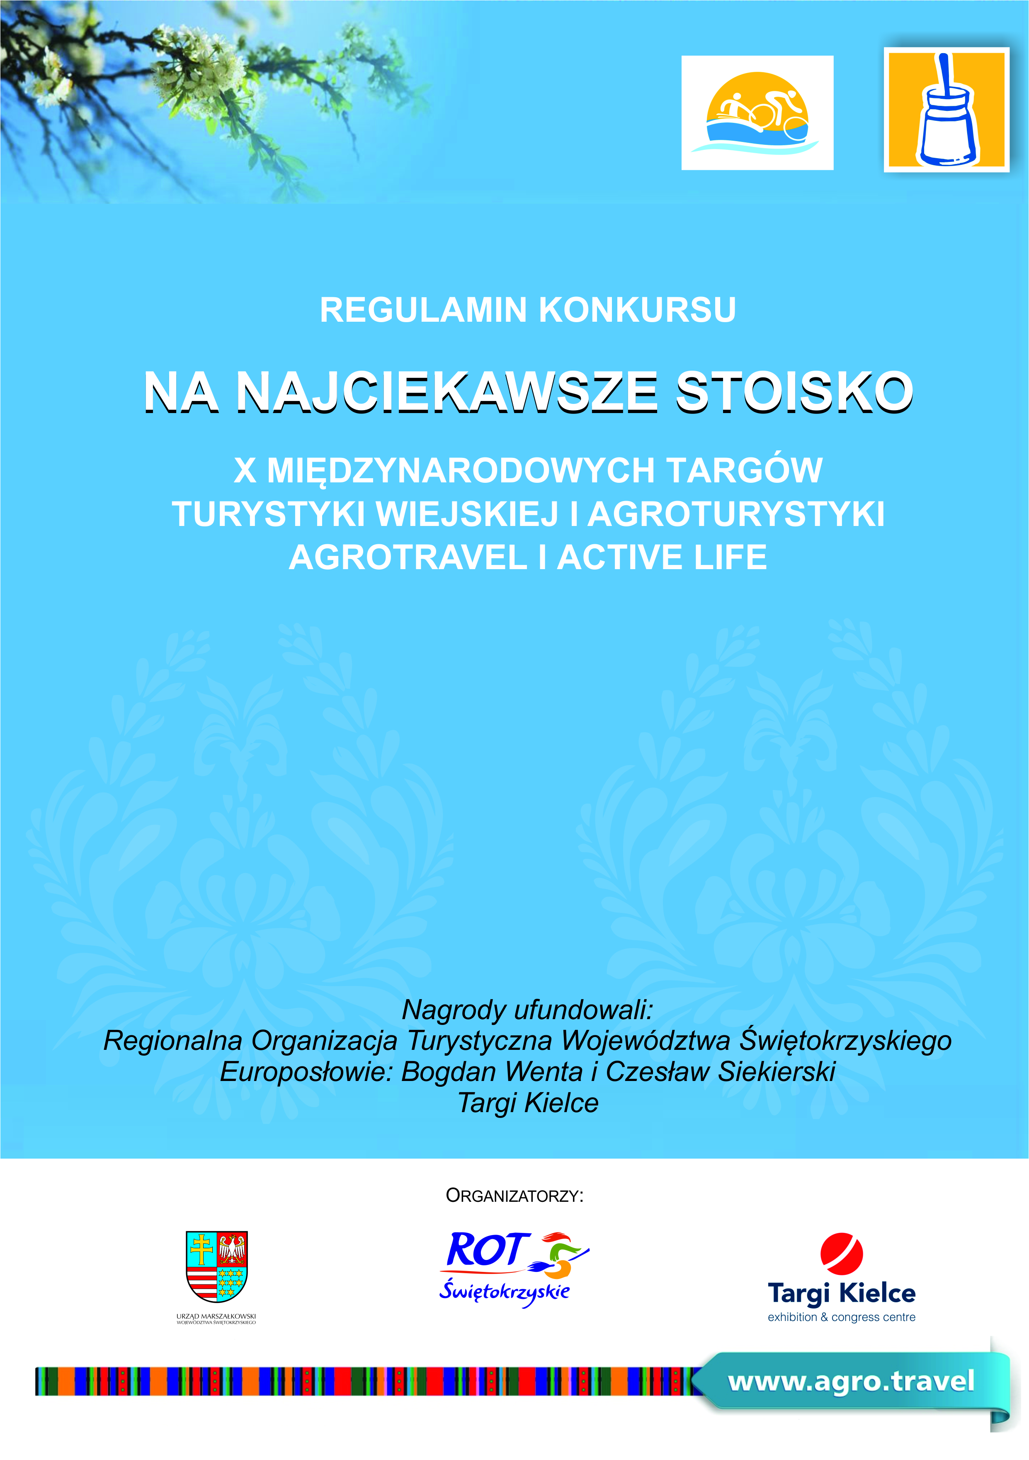

REGULAMIN KONKURSU

NA

NAJCIEKAWSZE STOISKO

X MIĘDZYNARODOWYCH TARGÓW

TURYSTYKI WIEJSKIEJ I AKTYWNEJ

AGROTRAVEL & Active Life

Wstęp

X Międzynarodowe Targi Turystyki Wiejskiej i Aktywnej AGROTRAVEL&Active Life 2018 są okazją, by zaprezentować i promować walory poszczególnych regionów, w szczególności terenów wiejskich w zakresie rozwoju usług związanych ze sportem, turystyką i rekreacją.
Na terenach wiejskich znajduje się wiele miejsc i obiektów o dużym znaczeniu kulturowym i środowiskowym, które mogą być lepiej wykorzystane dla społeczności regionu i turystów. Dlatego tak ważne staje się szerzenie dobrych praktyk w zakresie promocji i budowania wizerunku turystycznego poszczególnych regionów. Okazją do rozpowszechniania tego typu działań mogą stać się stoiska wystawiennicze zaprezentowane podczas Targów.
Dzięki środkom unijnym zmienia się oblicze polskiej wsi, w tym następuje dynamiczny rozwój turystyki wiejskiej. Szereg działań zmierzających do poprawy jakości życia na wsi, pobudzania przedsiębiorczości i różnicowania wiejskiej gospodarki podejmowanych jest przez jednostki samorządowe, organizacje pozarządowe jak również przez inne podmioty, w tym Lokalne Grupy Działania (LGD).
Działania podejmowane w nowym okresie programowania, w ramach Programu Rozwoju Obszarów Wiejskich na lata 2014-2020 (PROW 2014-2020), wzmacniają rolę jaką turystyka wiejska i aktywna, w tym agroturystyka, odgrywa w przemianach wsi, przyczyniają się do dalszego rozwoju przedsiębiorczości oraz rynku pracy w rolnictwie i na wsi m.in. poprzez dywersyfikację źródeł dochodów rolniczych. Sprawiają też, że turystyka coraz częściej jest postrzegana jako czynnik zwiększający spójność terytorialną oraz dynamizujący rozwój regionów, który upowszechnia Unia Europejska tworząc ramy sprzyjające rozwojowi gospodarczemu i wymianie dobrych praktyk oraz ułatwiające współpracę pomiędzy państwami członkowskimi w tej dziedzinie.
Intencją organizatorów konkursu jest promocja tematyki związanej z obszarami wiejskimi, prezentacja dorobku polskiej wsi, a także przegląd oraz ocena oferty ekspozycyjnej regionów i krajów.

Rozdział 1

Postanowienia ogólne

§ 1

Niniejszy regulamin dotyczy zasad, kryteriów, organizacji i trybu rozstrzygnięcia konkursu pod nazwą „Najciekawsze stoisko X Międzynarodowych Targów Turystyki Wiejskiej i Aktywnej AGROTRAVEL & Active Life” zwanego dalej „Konkursem”.

§ 2
Konkurs odbywa się na zasadach określonych niniejszym regulaminem, zwanym dalej „Regulaminem” i zgodnie z powszechnie obowiązującymi przepisami prawa.

§ 3
Regulamin Konkursu dostępny jest w siedzibie Organizatorów określonych w § 4 oraz na stronie internetowej: www.agro.travel.

Rozdział 2

Organizatorzy i realizator

§ 4
Organizatorami konkursu są:
1) Targi Kielce S. A., ul. Zakładowa 1, Kielce
2) Regionalna Organizacja Turystyczna Województwa Świętokrzyskiego, ul. Ks. Ściegiennego 2/32,Kielce.

§ 5
Realizatorem konkursu jest Regionalna Organizacja Turystyczna Województwa Świętokrzyskiego.

Rozdział 3

Przedmiot Konkursu

§ 6

Przedmiotem Konkursu jest wybór stoiska prezentującego najciekawszą ofertę ekspozycyjną spośród wystawców biorących udział w X Międzynarodowych Targach Turystyki Wiejskiej i Aktywnej AGROTRAVEL & Active Life, zwanych dalej „AGROTRAVEL&Active Life 2018”.

Rozdział 4

Komisja Konkursowa

§ 7
- Wyboru określonego w § 6 dokonuje Komisja Konkursowa składająca się z przedstawicieli organizatorów i niezależnych ekspertów, powołana przez Prezesa Regionalnej Organizacji Turystycznej Województwa Świętokrzyskiego.
- Komisję Konkursową tworzy grono od czterech do sześciu osób, którym przewodniczyć będzie Przewodniczący Komisji, powołany przez Prezesa Regionalnej Organizacji Turystycznej Województwa Świętokrzyskiego.
- Prace Komisji Konkursowej są niejawne, odbywają się tylko z udziałem powołanych do niej przedstawicieli i dotyczą jedynie dokonania wyboru określonego stoiska, według § 6 niniejszego regulaminu.
- Komisja Konkursowa czuwa nad prawidłowym przebiegiem Konkursu i wybiera jego laureatów.
- Decyzje Komisji Konkursowej zapadają zwykłą większością głosów. W przypadku równej ilości głosów, decyduje głos Przewodniczącego Komisji. Decyzje Komisji są ostateczne i nie przysługuje od nich odwołanie.

Rozdział 5

Warunki uczestnictwa w konkursie

§ 8
- W Konkursie udział biorą wszystkie stoiska, z zastrzeżeniem pkt 2, prezentowane podczas AGROTRAVEL 2018 m.in. przez:
  - jednostki samorządu terytorialnego;
  - stowarzyszenia i związki jednostek samorządu terytorialnego;
  - Lokalne Grupy Działania;
  - stowarzyszenia agroturystyczne;
  - lokalne i regionalne organizacje turystyczne;
  - inne organizacje i instytucje wspierające rozwój turystyki na obszarach wiejskich.
- Warunkiem uczestnictwa w Konkursie jest wypełnienie oświadczenia o akceptacji warunków konkursu, którego wzór stanowi załącznik do regulaminu. Wypełnione oświadczenie należy przesłać na adres: Regionalna Organizacja Turystyczna Województwa Świętokrzyskiego, ul. Ściegiennego 2/32, 25-033 Kielce, w terminie do 12 kwietnia 2018 r. z dopiskiem Konkurs AGROTRAVEL (decyduje data stempla pocztowego).
- W Konkursie mogą brać udział podwystawcy organizatora.
- W Konkursie nie biorą udziału stoiska organizatorów.
- Udział w konkursie jest bezpłatny.
- Konkurs zostanie ogłoszony na stronie internetowej www.agro.travel.

- Uczestnik przystępując do Konkursu udziela Organizatorom Konkursu zgody na fotografowanie stoiska, w tym utrwalanie wizerunku osób znajdujących się przy stoisku, oraz nieodpłatnej niewyłącznej, nieograniczonej w czasie i przestrzeni licencji na korzystanie z autorskich praw majątkowych do fotografii przedstawiającej stoisko, jak również korzystania z utrwalonego wizerunku osób znajdujących się przy stoisku, na wszelkich polach eksploatacji niezbędnych do prezentacji i promocji Targów, oraz Organizatorów i ich statutowej działalności. Organizatorzy mają prawo do udzielania sublicencji w zakresie wyżej wskazanych pól eksploatacji.

§ 9
Komisja Konkursowa podczas oceny poszczególnych ekspozycji targowych wraz z prezentowaną ofertą będzie brała pod uwagę następujące elementy:
1) ogólne wrażenie stoiska;
2) oryginalność zabudowy stoiska;
3) estetykę i porządek na stoisku;
4) uprzejmość i kompetencje osób obsługujących stoisko;
5) atrakcyjność oferty turystyki wiejskiej i aktywnej prezentowanej na stoisku;
6) wykorzystanie tradycji, kultury, zwyczajów i obrzędów życia na wsi, rękodzieła i rzemiosła oraz lokalnych i regionalnych produktów kulinarnych w rozwoju turystyki na obszarach wiejskich;
7) formę prezentacji lokalnych inicjatyw jako czynnika rozwoju produktów turystyki wiejskiej i aktywnej oraz ich wpływ na rozwój obszarów wiejskich i poprawę jakości życia mieszkańców wsi;
8) dodatkowe atrakcje na stoisku.

Rozdział 6

Rozstrzygnięcie Konkursu

§ 10
- Laureaci konkursu otrzyma następując nagrody:
Laureat I miejsca otrzyma:
- bezpłatną powierzchnię wystawienniczą 16 m² bez zabudowy na tragach AGROTRAVEL&Active Life w 2019 roku – nagroda ufundowana przez Targi Kielce S.A.
- kilkudniową wycieczkę do Brukseli dal jednej osoby – nagrodę ufundował Europoseł Bogdan Wenta
- zestaw upominkowy, statuetkę i dyplom – nagrodę ufundowała Regionalna Organizację Turystyczna Województwa Świętokrzyskiego.

Przyznana zostanie też nagroda specjalna za najciekawsze stoisko targów Agrotravel &Active Life popularyzujące obszary wiejskie, jako miejsce zdrowego i aktywnego wypoczynku - nagroda ufundowana przez Europosła Czesława Siekierskiego w postaci kilkudniowej wycieczki do Brukseli dla dwóch osób

Laureaci II i III miejsca - otrzymają statuetki i dyplomy.

- Komisja Konkursowa może również przyznać wyróżnienia.

§ 11
Oficjalne ogłoszenie wyników Konkursu oraz wręczenie nagród odbędzie się w dniu 20 kwietnia 2018 r. o godz. 20:00, podczas Gali wręczenia nagród laureatom konkursów AGROTRAVEL&Active Life 2018 - sala BEST WESTERN Grand Hotel w Kielcach (wstęp za zaproszeniami).

§ 12
Na nagrodzonych stoiskach przeprowadzona zostanie sesja zdjęciowa celem ich prezentacji w materiałach pokonferencyjnych oraz na stronie internetowej: www.agro.travel.

§ 13
Wystawcy, których stoiska otrzymają nagrody, mogą zamieszczać informacje dotyczące otrzymanych nagród w swoich materiałach informacyjno-reklamowych i na stronach internetowych.

§ 14
Regulamin Konkursu obowiązuje Wystawców uczestniczących w AGROTRAVEL&Active Life 2018.

Załącznik do Regulaminu Konkursu:

Załącznik nr 1 – oświadczenie o akceptacji warunków konkursu

Załącznik nr 1 – oświadczenie o akceptacji warunków konkursu

Kielce, dnia …………………..………….r.
……………………………………
(nazwa jednostki)
………………………………………
………………………………………

(adres)

OŚWIADCZENIE

Oświadczam, że zapoznałem/am się z postanowieniami regulaminu konkursu na najciekawsze stoisko X Międzynarodowych Targów Turystyki Wiejskiej i Aktywnej AGROTRAVEL & Active Life.
Oświadczam, że udzielam Organizatorom Konkursu zgody na fotografowanie stoiska, w tym utrwalanie wizerunku osób obsługujących stoisko, oraz udzielam niewyłącznej, nieograniczonej w czasie i przestrzeni nieodpłatnej licencji na korzystanie z autorskich praw majątkowych do fotografii przedstawiającej stoisko, jak również korzystania z utrwalonego wizerunku osób obsługujących stoisko, na wszelkich polach eksploatacji niezbędnych do prezentacji i promocji Targów, oraz Organizatorów i ich statutowej działalności. Potwierdzam, że Organizatorzy mają prawo do udzielania sublicencji w zakresie wyżej wskazanych pól eksploatacji zgodnie z przepisami ustawy z dnia 4 lutego 1994 r. o prawie autorskim i prawach pokrewnych (Dz. U. z 2006 r. Nr 90, poz. 631, z późn. zm.).
Oświadczam, że osoby obsługujące stoisko w momencie jego fotografowania przez Organizatora wyraziły zgodę na utrwalenie ich wizerunku oraz korzystanie z utrwalonego wizerunku na zasadach wyżej określonych.

Osoba do kontaktu na stoisku
Imię i nazwisko
Numer telefonu
Numer stoiska
Kategoria konkursowa

…………………………
(podpis)

